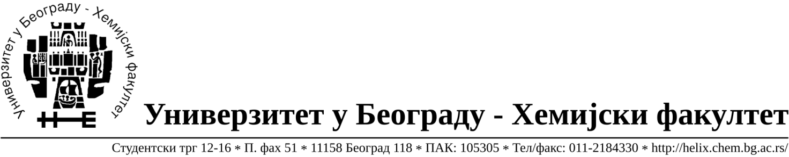
Na zahtev( pitanje) potencijalnih ponuđača, ovim putem dostavljamo traženo pojašnjenje ( odgovor) u vezi javne nabavke dobara- materijalа za obrazovanje i nauku –hemikalije,JN broj 22/17.

Pitanje:- Da li je pakovanje za partiju 9 - 10g - greška?
Odgovor:U pitanju je greška, pakovanje je 10mg a ne 10g.
Pitanje:Da li je prihvatljivo za partiju 184 ponuditi:
230324-25G | 25G | 5-Hexen-1-ol, 98%
Odgovor:Da.
Pitanje:Da li je prihvatljivo za partiju 186 ponuditi:
SIGMA | 537365-1KG | 1KG | METHYL ACETOACETATE, REAGENTPLUS(R), 99%

Odgovor:Da.

U Beogradu, 31.10.2017.godine.

